育才三中关于“学生作业管理”的规定
为做好我校教学常规工作，在保证教学质量同时，促进学生身心健康发展，根据 “减负30条”等相关要求精神，制定本规定。
一．总体规定
1.实行作业备案制度。禁止教师私自征订教辅资料，开学初，由备课组统一确定，学科作业内容、使用资料、布置及批改要求，在教务处审核备案，做到科学、合理、精当，并作为检查的依据。
2.严格控制日常作业时长。原则上单科当日作业不超过30分钟，各科书面作业当日累计总时长不超过90分钟。
3.重视作业批改、个别辅导的育人功能。作业批改中，提倡教师对学生的正向鼓励及情感交流，对于学生的进步予以肯定。对于有特殊情况的学生，任课教师要做到心中有数，通过作业批改、个别辅导等予以密切关注，在关爱中引导其健康成长。
二．具体要求
（1）严控书面作业总量。每天书面作业完成时间不超过90分钟，书面作业尽量在自习、课后延时时段完成。作业要精当，禁止布置惩罚性、重复性作业。每班作业总量由班主任负责协调。当天没有课的学科不布置作业。周末、寒暑假、法定节假日也要控制书面作业时间总量。学生在家可适度布置阅读类、听说训练类作业。
（2）创新作业类型方式。各年级教师可根据学段、学科特点及学生实际需要和完成能力，合理布置书面作业、科学探究、阅读听力、体育锻炼、艺术欣赏等不同类型作业。鼓励布置分层作业、弹性作业和个性化作业，科学设计探究性和实践性作业，切实避免机械、无效训练。
（3）提高作业设计质量。教师要提高自主设计作业能力，用好市教科院提供的教学资源包，针对学生不同情况，精准设计作业，合理确定作业数量，作业难度不得超过国家课程标准要求。
（4）加强作业完成指导。教师要充分利用课堂教学时间和课后服务时间加强学生作业指导，培养学生自主学习和时间管理能力，明确每次作业的完成时间，保证学生在校内完成大部分书面作业并提高作业完成质量。
（5）认真批改反馈作业。教师要对布置的学生作业全批全改，不得要求学生自批自改。作业批改要正确规范、评语恰当。通过作业精准分析学情，采取集体讲评、个别讲解等方式，有针对性地及时反馈，特别要加强对学习困难同学的辅导帮扶。
（6）不给家长布置作业。严禁给家长布置或变相布置作业，严禁要求家长批改作业。引导家长树立正确的教育观念，切实履行家庭教育主体责任，合理安排孩子课余生活，与学校形成协同育人合力。
（7）加强作业管理。作业布置要紧扣课程标准和教学进度，不得超过课程标准、超越教学进度、超越学生能力；不得要求家长通过网络下载并打印作业，不得布置“繁、难、偏、旧”的作业，不得以增加作业量的方式惩罚学生。
三．保障措施
（1）加强组织领导。学校成立以校长为组长的“双减”工作小组，通过制定各项制度，加强对作业管理与评价工作的领导，将作业管理作为减轻学生负担、提升教育理念、提高教育质量、完善教学常规、改进教学管理的重要抓手。
（2）加强监督领导。“双减”工作小组定期检查和统计本校作业总量和批改情况，加强学科组、年级组的作业统筹，合理调控作业结构，分析作业质量，每学期至少开展一次有关作业的专项检查。建立督察制度，通过问卷调查和定期检查等方式了解情况，严肃查处加重学生负担的行为。
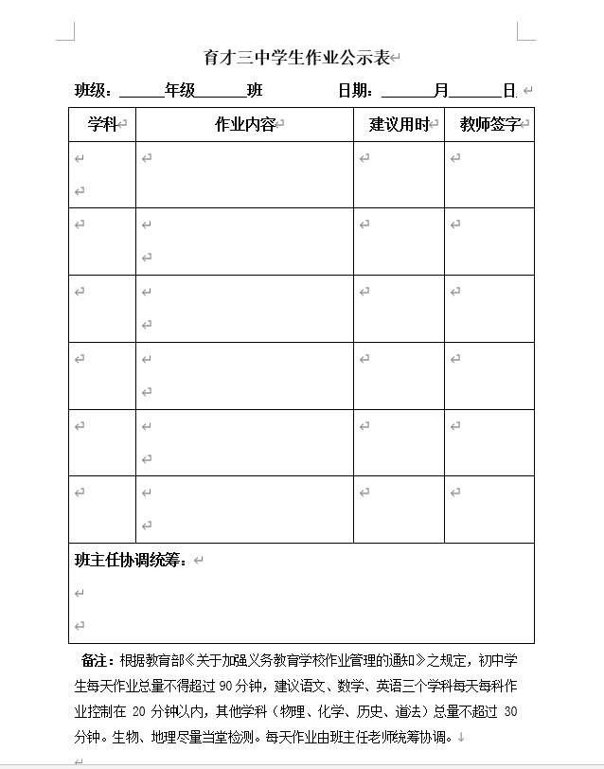
（3）落实公示制度。学校制定《每日作业公示表》，建立“教研组长——备课组长——学科教师”的学科作业统筹机制以及“年级组长——班主任——任课教师”的班级作业统筹机制，明确学科组、年级组的作业统筹责任，每天由班主任负责管理本班作业完成时间，关注各科作业量的均衡，对发现的问题及时改进。

作业检查反馈表
检查科目 |  | 检查人 |  | 检查年级
班级 | 作业名称 |  | 批改情况
1
2
3
4
5
6
7
8
9
10
11
12
13
检查情况反馈

2021-2022学年第一学期作业检查情况汇总表
年 级 |  |  | 学 科 |  | 任课教师
作业量（学生完成所需时间） |  | 作业布置的内容和形式 |  | 教师批改作业的情况 | 教师批改作业的形式 |  | 学生完成作业的情况 | 学生订正作业的情况
作业检查情况小结：（包括以下内容）
- 对本组作业留置和批改情况的说明；
- 对学生作业完成及订正情况的说明；
- 如何控制作业量的方法和措施；

